《面包用全麦粉》编制说明

1 工作简况（包括任务来源、协作单位、主要工作过程、标准主要起草人及 其所做的工作等）
1.1 任务来源
1.1.1 标准下达计划（包括标准下达计划文件、标准名称、第一起草单位等）
本标准根据中国粮油学会《关于发布中国粮油学会 2022 年第一批团体标准 立项公告的通知》（中粮油学发〔2022〕61 号）要求，开展了制定工作。标准
下达名称为《面包用全麦粉》，由国家粮食和物资储备局科学研究院负责起草。
1.1.2 标准计划项目调整（如有，请写明申请调整的具体内容、理由和依据
等）
无。
1.1.3 标准制修订的背景、必要性和重要意义
近年来，全麦面包得到了迅猛发展。2021 年 12 月 9 日，在京东商城上以“全 麦面包 ”为关键词搜索，有 11 万+的产品数量，在 2022 年 4 月 27 日再次搜索， 全麦面包产品数量增加到 25 万+，在 2022 年 5 月 5 日再次搜索时，全麦面包产 品数量已增加到 28 万+，8 天时间增加了 3 万，平均每天增加 3750 个。全麦面 包市场巨大，但产品质量参差不齐，其中一个重要原因是全麦面包产品的原料— —面包用全麦粉没有相应的标准，使得面包生产企业在选购原料时没有标准可
依，造成产品质量不稳定，降低了消费者的体验，限制了产业的发展。
2015 年行业标准 LS/T 3244-2015 全麦粉已经发布实施，标准中用总膳食纤 维和烷基间苯二酚做标记物来确定全麦粉的质量。在刚刚发布的《全麦挂面》的 行业标准已经在网上公开征求意见，也是用总膳食纤维和烷基间苯二酚来做标记
物，这为全面包用全麦粉标准的立项提供了可行性。
1.2 协作单位（除第一起草单位外的其他起草单位）

1.3 主要工作过程（应包括标准起草阶段、征求意见阶段、审查阶段、报批
阶段等）
2022 年 8 月 29 日，标准立项。
2022 年 10 月，成立标准起草组。

2022 年 10 月—2023 年 7 月，采样并进行样品分析。
2023 年 8 月完成标准征求意见稿。
2023 年 12 月进行定向征求意见。

1.4 标准主要起草人及其所做的工作等
标准主要起草人：田晓红、谭斌、刘明、姜平、刘士进、庞美蓉、陈艳、刘
艳香、王充。
标准起草人所做的主要工作如下：
1.4.1 标准起草组确定工作方案
2022 年 10 月，标准起草组召开工作会议，确定了工作方案。
1.4.2 国内外相关标准的收集整理及情况汇总
2022 年 10 月，标准起草组收集国内外跟面包用全麦粉相关的国家标准、行 业标准、地方标准、团体标准和企业标准。我国现有“GB 1355-1986 小麦粉 ”、 “GB 8607-1988 高筋小麦粉 ”、“LS/T 3201-1993 面包用小麦粉 ”、“LS/T 3244-2015 全麦粉 ”四个相关标准，其中前三个的制定时间均在 29 年之前，时 间比较久，与现在的发展情况差距比较大。“LS/T 3244-2015 全麦粉 ”行业标 准虽然对全麦粉的营养指标——膳食纤维、烷基间苯二酚进行了限定，但没有考
虑全麦粉应用的产品对象。
全麦面包是世界上公认的最重要的全谷物食品之一，也是目前我国发展最快 速的全谷物食品之一，面包用全麦粉是全麦面包的最重要的原料。美国食品药品 监督管局《联邦法规》第 21 卷第 137 部分对全麦面粉（21 CFR 137.200）、全 硬麦面粉 ”（21 CFR 137.225）、全麦面包、面包卷、圆面包（21 CFR 136.180） 进行了定义，加拿大也设定了全麦面粉标准（B.13.005 [S]）、荷兰也制定了 100%全麦粉的认证规程（dutch decree on flour and bread），这些标准的探
索，为全麦面包标准的制定提供了重要的前期研究基础。
1.4.3 国内外样品收集及分析
2022 年 10 月，标准起草组通过网购、企业直接采集等方式采购了新良、上 一道、金像、想念等 8 家企业 10 个产品（见图 2），代表面包用全麦粉市场中 绝大部分产品。并对采集到的面包用全麦粉样品基本信息进行统计分析。产品保
质期在 6 个月~24 个月之间，其中 7 个产品的保质期在 12 个月；所有产品均采

用企业标准。标准起草组对样品的水分含量、面筋含量、面筋指数、粉质指数、

发酵流变学等加工指标进行评价。

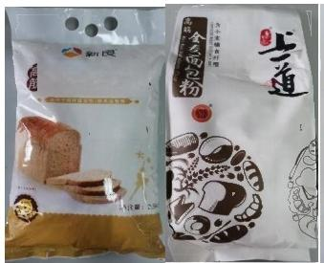
3全麦面包粉
其受动j*
A@,2
.25千克
电出创序米整

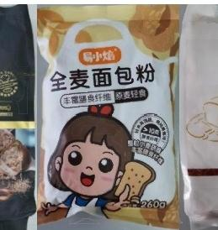
公新度
全麦粉
全麦面包粉
FLOUR

良润-家庭烘培持续创新

全麦 念包粉

费青国面的口

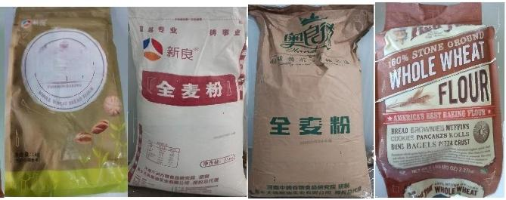
共
焙食尚
产麦 包粉

Whole wheat flout

整粒磨粉营养醇香
净含量(规格):25kg

图1 采集到的样品

1.4.4 起草征求意见稿
2023年8月，标准起草组根据样品测试结果和国内外相关标准标准起草征
求意见稿。

2. 标准编制原则和确定标准主要内容 (如技术指标、参数、公式、性能要 求、试验方法、检验规则等) 的论据(包括试验、统计数据)。修订标准时，应
列出与原标准的主要差异和水平对比

2.1 标准编制原则
本标准遵循“先进性、实用性、统一性、规范型”的原则，注重标准的通用 性、适用性、配套性和可操作性。以发达国家的有关法规和标准、国内相关法规 和标准为主要参考，尽可能与国际标准接轨。标准以国家食品安全法律法规和有 关规定为基础，充分考虑注重与食品安全标准的质量监管工作的衔接。积极采用 国家标准和国外先进标准，开展全面深入的调研，广泛征求生产、销售、应用、
科研和监督检验等单位和专家的意见，严格标准的试验、验证工作程序，保证标

准技术内容的科学性。
水 分 含 量 ( % )
标准的编写格式、结构和内容均按照GB/T1.1-2020《 标准化工作导则第1 部分：标准化文件的结构和起草规则》的基本规定，以保障食用安全为目标，以 配套协调、科学合理、易于操作、经济适用为原则的技术要求和技术规范，按照
全过程质量安全控制的思路编写。部分质量要求直接引用相关的国家和行业标
准。
2.2 标准主要内容的确定
2.2.1水分含量
面粉中水分含量是面粉储藏稳定性的关键因素之一。水分含量过高，很容易 哈败霉变。所采购的面包用全麦粉样品的水分含量在8.30g/100g～13.39g/100g 之间(图13),平均值为11 .60g/100g。 水分含量最低的是红磨坊全麦粉，产品 标注保质期是24个月，水分含量最高的是新良全麦粉，产品标注保质期为6个
月。全麦粉中含有小麦胚芽和丰富的酶类，为保证储存安全，参考 “LS/T
3244-2015全麦粉”的水分含量要求，面包用全麦粉的水分含量要求为≤13.5%,
与全麦粉行业标准相同。所采购的样品均符合此要求。
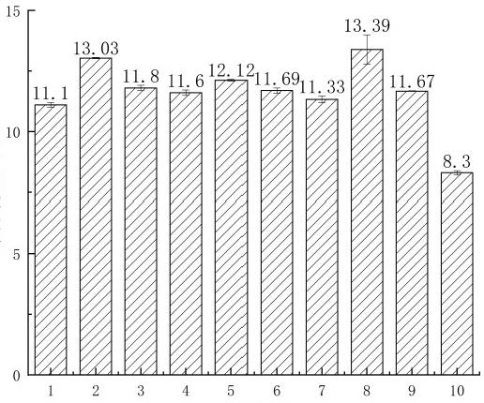
样品序号
图 2 面包用全麦粉的水分含量
2.2.2 灰分
全麦粉中灰分来源主要有两种， 一种是小麦本身固有的内源灰分。小麦中麸 皮、胚乳当中的灰分含量比较高，而胚乳的灰分含量低得多，因此，全麦粉的灰
分含量要显著高于小麦粉的灰分含量；另一种是原料中的杂质或再加工过程中混

入的一些泥沙所产生的外源灰分，这部分占比比较大。面包用全麦粉灰分含量在 0.6 g/100～2.5g/100g之间(见图3),平均值为1.5g/100g。“GB/T1355-2021 小 麦粉”中要求精制粉小麦粉≤0.70g/100g,标准粉≤1.10 g/100g, 普通粉≤1.60 g/100g,“LS/T3244-2015 全麦粉”中要求全麦粉灰分≤2.2g/100g, 采购样品中， 有一个样品超过了全麦粉行业标准要求。因全麦粉有整籽粒制粉和回填制粉两 种，无论是哪一种，都要求面包用全麦粉生产商严格清理籽粒，尽量避免外源灰 分，因此本本标准采用全麦粉的灰分限量要求，面包用全麦粉灰分含量≤2.2
g/100g。
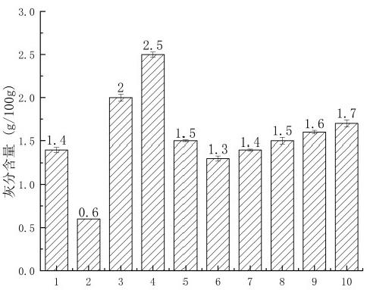
样品序号
图3 面包用全麦粉的灰分含量
2.2.3 蛋白质含量
所采购的面包用全麦粉样品的蛋白质含量在13.92g/100g～15.86g/100g 之间 (图4),平均值为15.07g/100g。面包用全麦粉的蛋白质含量比较高，显著高于 我们国家近三年小麦品种的蛋白质含量平均值(13.0%)。除一个样品的蛋白质 含量为13.92g/100g外，其余样品的蛋白质含量均大于14.5g/100g。考虑到制作 全麦面包，对蛋白质含量的要求比较高，因此，面包用全麦粉的蛋白质含量要求
为≥14.0%,所采购样品90%均满足此要求，另外10%样品也十分接近。

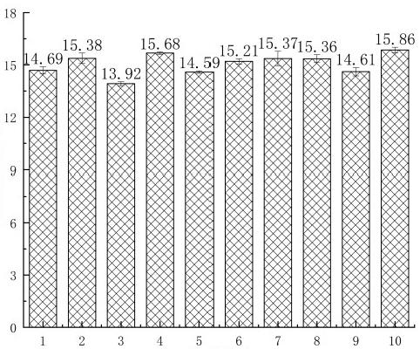
蛋 白 质 含 量 ( % )
膳 食 纤 维 含 量 ( g / 1 0 0 g )
样品序号
图 4 面包用全麦粉蛋白质含量
2.2.4 膳食纤维含量
膳食纤维是全谷物原料和食品最重要的成分之一。所采购的样品中，膳食纤 维含量在3.83 g/100g～14.31g/100g之间，平均值为10.25g/100g。一个样品的膳 食纤维含量比较低(3.83g/100g)以外，其他的膳食纤维含量在8.65g/100g 以上。 实验室自制了三种面包用全麦粉，膳食纤维含量在12.39 g/100g～14.23 g/100g 之间(见图5)。因此，参考“LS/T3244-2015 全麦粉”中对膳食纤维的要求≥ 9.0%,将面包用全麦粉的膳食纤维含量要求定为≥9.0g/100g(GB 5009.88-2014 中膳食纤维的单位为g/100g) 。 所采购的样品中，有两个样品的膳食纤维含量低 于这个标准， 一个是2号样品(近期参看2号样品已退市),一个是5号样品，
与标准要求相差0.35g/100g, 其余样品均符合≥9.0g/100g要求。
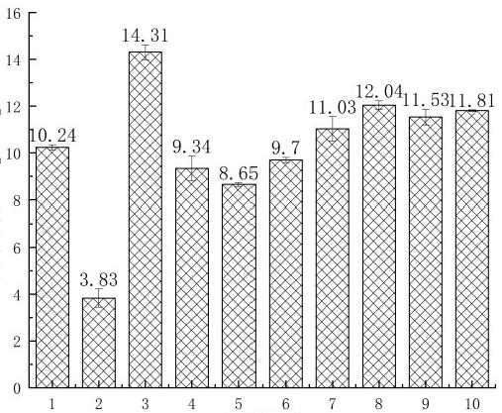
样品序号

图 5 面包用全麦粉膳食纤维含量
烷 基 间 苯 二 酚 含 量 ( u g / g )
2.2.5 烷基间苯二酚含量
烷基间苯二酚 (Alkylresorcinols,ARs) 是存在于小麦、黑麦等谷物麸皮外 层角质层中的一类含酚类类脂。烷基间苯二酚极易收到加工因素的影响，在谷物 精制加工过程中，其皮层极易被碾去，精加工产品中烷基间苯二酚含量比较低， 目前已被做为全谷物原料和产品的生物标记物。在采购的面包用全麦粉中，烷基 间苯二酚的含量在11.37μg/g～508.48μg/g之间(见图6),2号样品的烷基间 苯二酚含量比较低，为11.37μg/g, 与膳食纤维含量相对应。其他样品的烷基间 苯二酚最低含量≥234.72μg/g。 “LS/T3244-2015 全麦粉”中对烷基间苯二酚含 量的要求为≥200μg/g, 因此，本标准中要求面包用全麦粉的烷基间苯二酚含量
应≥200 μg/g:
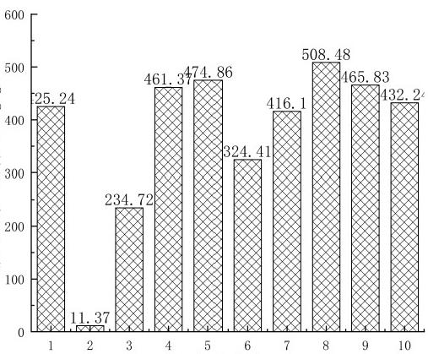
样品序号
图6 面包用全麦粉烷基间苯二酚含量
2.2.6 面筋
面筋是反映小麦粉和全麦粉加工品质的重要指标之一。所采购的面包用全麦 粉样品的面筋结果见表1。湿面筋含量在30.20%～47.10%之间，平均值为 35.29%,干面筋含量在10.33%～14.88%之间，平均值为11.66%,面筋指数在 52.57%～95.55%之间，平均值为78.51%。GB/T1355-2021 中要求湿面筋含量≥ 22.0%,粮食行业标准“LS/T10139-1993 馒头用小麦粉”中要求湿面筋含量在 25.0%～30.0%之间，粮食行业标准“LS/T10136-1993 面包用小麦粉”中要求精制
级面包粉湿面筋含量≥33%,普通级面包粉湿面筋含量≥30%。麸皮的添加，会

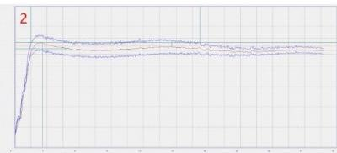
破坏面筋的网络结构，湿面筋含量偏高的全麦粉面包加工特性会更好，但我国高 筋小麦品种较少。结合目前采购的面包用全麦粉现状，将面包用全麦粉湿面筋含
量定在≥30%。
表1 面筋结果

样 品 序 号 | 湿面筋(g/100g) | 干面筋(g/100g) | 面 筋 指 数 (g/10 0g)
 | 31.90±0.50 | 10.48±0.19 | 79.70±2.11
2 | 35.05±0.26 | 11.38±0.10 | 78.84±1.72
3 | 30.93±0.29 | 10.33±0.10 | 78.88±5.37
4 | 31.63±0.57 | 10.53±0.17 | 88.83±2.49
5 | 34.00±1.26 | 11.55±0.70 | 82.78±6.36
6 | 47.10±0.37 | 14.88±0.10 | 69.36±3.10
7 | 30.20±0.99 | 10.53±0.48 | 83.07±1.61
8 | 37.25±2.68 | 12.53±0.46 | 95.55±1.93
9 | 33.35±0.61 | 11.03±0.13 | 75.56±3.23
10 | 41.50±0.48 | 13.35±0.17 | 52.57±0.05
平 均 值 | 35.29 | 11.66 | 78.51
最 小 值 | 30.20 | 10.33 | 52.57
最大值 | 47.10 | 14.88 | 95.55
面包用小麦粉 | 34.95±0.31 | 12.15±0.33 | 96.22±0.56
2.2.7 粉质流变学特性
面团流变学是面团物理性能的表现，与蛋白质组成、含量、损伤淀粉含量、 过氧化物酶等内源因素均有相关行，与食品加工过程中面团的滚揉、发酵、拉伸 以及机械加工也直接相关，能很好的反映面粉的加工品质。粉质是反映面团流变 学的最重要指标之一。所采购的面包用全麦粉样品的粉质图在7中，指标在表2 中。面包用全麦粉的粉质指标差异比较大，吸水量在62.2 mL~79.6 mL之间，平 均值为70.6mL; 形成时间在2.6min~10.9min 之间，平均值为8.2 min; 稳定时 间在3.8min~15.7min, 平均稳定时间为7.8min。弱化度在19.0FU~140.0FU 之间，
粉质质量指数在54.5mm~150.0mm 之间。
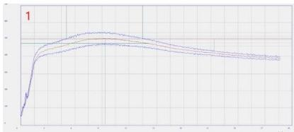

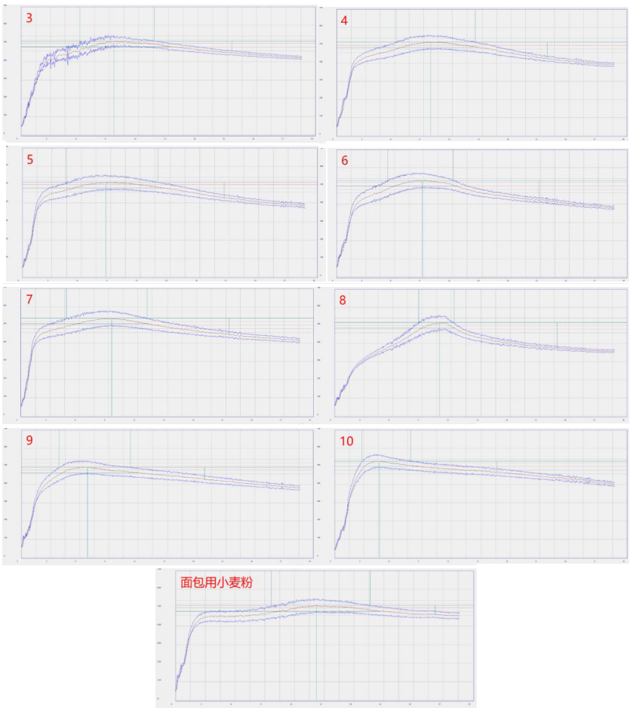
图 7 面包用全麦粉粉质图
在“LS/T10136-1993 面包用小麦粉”中要求普通级面包用小麦粉的稳定时 间≥7min, 精制级面包用小麦粉的稳定时间≥10min, 而在“LS/T10139-1993 馒 头用小麦粉”中要求小麦粉的稳定时间≥3min, 而在采购的面包用全麦粉中，稳 定时间大于7min 的样品有7个，大于5min 的样品有9个。8号样品的稳定时 间短，为3.8min, 但形成时间在10.9min。参考8号样品制备的全麦面包(150g 全麦粉+100g 面包用小麦粉),具有良好的高度、外观和内部结构。综合考虑，
面包用全麦粉的稳定时间定为≥3.8min。
表2 粉质流变学特性

样品序号 | 吸水量  （mL） | 形成时间  （min） | 稳定时间  （min） | 弱化度  （FU） | 粉质质量指数  （mm）
1 | 70.4±0. 1 | 9.3±0.2 | 8.4±0. 1 | 89±4 | 139±2
2 | 65.0±0.0 | 2.6±0. 1 | 15.7±0.0 | 19±4 | 55±5
3 | 73.3±0.6 | 9.6±0. 1 | 7.4±0.4 | 66±5 | 150±1
4 | 71.8±0.2 | 10.0±0.4 | 8.5±0.4 | 92±1 | 150±4
5 | 70.2±0.3 | 8.6±0. 1 | 9.6±0. 1 | 83±1 | 145±2
6 | 70.9±0.6 | 9.3±0.6 | 7. 1±0.2 | 104±10 | 131±10
7 | 62.2±0. 1 | 9.6±0.4 | 8.4±0. 1 | 81±11 | 139±11
8 | 73.2±0. 1 | 10.9±0.1 | 3.8±0. 1 | 140±1 | 124±0
9 | 70.0±0. 1 | 6.4±0.6 | 6.8±0.8 | 90±4 | 110±15
10 | 70.0±0.4 | 4.9±0.4 | 5.5±0.6 | 57±7 | 97±13
平均值 | 70.6 | 8.2 | 7.8 | 83. 1 | 124.5
最小值 | 62.2 | 2.6 | 3.8 | 19.0 | 54.5
最大值 | 79.6 | 10.9 | 15.7 | 140.0 | 150.0
面包用小麦粉 | 68.9±0. 1 | 14. 1±0.2 | 9.6±0. 1 | 51±5 | 202±6
2.2.8 吹泡流变学特性
吹泡仪在测试面团被吹成球形直到破裂过程时能获得面团在空间横纵方向 的延伸特性，即双向延展，与面团发酵及热胀过程有一定的相似性，与面包的品 质有较密切的相关性。面包用全麦粉的吹泡流变学结果见表 3。P 值与面泡内最 大压力值成正比，与面团形变阻力大小有关，P 值越大表明在吹泡过程中把面泡 吹起来所需要的力越大。最大压力 P 在 66.9mmH2O~ 168.9mmH2O 之间，小于面 包用小麦粉的 206.2mmH2O。破裂点横坐标 L 值表示面团延伸性的一种测量，是 吹泡曲线上 P 压力值骤然下降的横坐标值。面包用全麦粉的延伸性能优于小麦 粉，破裂点横坐标 L 在 42mm-90mm 之间，吹泡形变能量 W 值代表 1 g 面团充气 变形直至破裂所需的能量，W 值大则表示吹泡膨胀所需要的能量大，能够防止发 酵过程中产生的二氧化碳溢出。它与面团的拉伸测试中的拉伸面筋、最大拉伸阻 力、最大拉伸比均呈极显著正相关关系，全麦粉的形变能量 W 值显著低于小麦
粉的形变能量 W 值。全麦粉中由于麸胚对面筋的破坏作用，使得面团的抗形变 能力显著下降。由于目前吹泡流变学特性与全麦面包品质之间的关系研究还不充
分，因此，暂不将吹泡流变学特性定为面包用全麦粉的质量指标。
表 3 吹泡流变学特性

样品名称 | 最大压力 P（mmH2O） | 破裂点横坐标 L（mm） | 充气指数  G | 形变能量 W（10-4J） | 曲线形状比  （P/L） | 弹性指数 Ie（%）
1 | 127.3 | 61 | 17.4 | 185 | 2. 1 | 11.3
2 | 100.7 | 42 | 14.4 | 200 | 2.4 | 69.6
3 | 168.9 | 44 | 14.7 | 238 | 3.9 | 33.3
4 | 126.1 | 72 | 18.9 | 220 | 1.7 | 18.3
5 | 115.2 | 64 | 17.8 | 199 | 1.8 | 19
6 | 133.5 | 76 | 19.4 | 225 | 1.8 | 15.2
7 | 124.9 | 90 | 21. 1 | 231 | 1.4 | 18.4
8 | 136.3 | 60 | 17.2 | 197 | 2.3 | 15.5
9 | 77.2 | 59 | 17. 1 | 108 | 1.5 | 9.4
10 | 66.9 | 46 | 15. 1 | 87 | 1.5 | 11.1
平均值 | 117.7±29.7 | 61.4±15.2 | 17.3±2.2 | 189.0±51.3 | 2.0±0.7 | 22. 1±18.0
最小值 | 66.9 | 42 | 14.4 | 87 | 1.4 | 9.4
最大值 | 168.9 | 90 | 21. 1 | 238 | 3.9 | 69.6
面包用小麦粉 | 206.2 | 44 | 14.7 | 368 | 4.7 | 44.6
2.2.9 发酵流变学特性
小麦或全麦粉在烘焙中的膨胀，决定于面团中产生二氧化碳的数量和面团本 身的流变特性。其膨胀还取决于在压力下蛋白网络保持其形态的能力和面团蛋白 热变形、淀粉凝胶化时保持压力的能力，因此，测量面粉发酵能力与烘焙中支撑 面团蛋白网络的质量有关。发酵流变学就是测定面团在恒定温度下发酵时产生二 氧化碳的能力，以及在压力作用下，面团中气泡破裂，二氧化碳释放的数量。不
同麸胚来源全麦粉的发酵流变学图见图 8 ，结果见表 4。
表 4 发酵流变学特性

序号 Hm（mm ） h(mm) | T1(min) Hm’(mm) Tx(min) | AT/mL | A1/mL | R/% | T' 1(min)
1 | 36.8±2.6 | 36.3±2.2 | 155.3±15.9 | 63.4±1.7 | 53.3±11.7 | 1460±96 | 1172±28 | 80.4±3.4 | 153.0±14.8

2 | 55.5±4.7 | 55.3±4.5 | 179.3±1. 1 | 61.7±0.3 | 111.8±3.2 | 1211±25 | 1110±4 | 91.7±2.2 | 174.0±4.2
3 | 23.8±5.8 | 23. 1±5.3 | 144.0±8.5 | 64.3±0.9 | 43.5±0.0 | 1483±45 | 1150±18 | 77.6±1.2 | 160.5±6.4
4 | 34.2±4.7 | 3.8±5.2 | 162.0±25.5 | 62.8±2. 1 | 51.0±2. 1 | 1391±61 | 1138±11 | 81.9±2.8 | 162.0±0.0
5 | 34.8±4.9 | 34.3±5.2 | 147.8±9.5 | 63.3±0.2 | 48.0±8.5 | 1442±21 | 1160±15 | 80.5±2.2 | 157.5±10.6

以上内容仅为本文档的试下载部分，为可阅读页数的一半内容。如要下载或阅读全文，请访问：https://d.book118.com/657012110135006025

